İŞLEME PARAMETRELERİNDEN KESME HIZININ INCONEL 718 SÜPER ALAŞIMIN İŞLENEBİLİRLİĞİNE ETKİSİ

Abdullah ALTIN*, Hasan GÖKKAYA* ve Muammer NALBANT**
Makine Bölümü, Van Meslek Yüksekokulu, Yüzüncü Yıl Üniversitesi, 65080 Van,
* Safranbolu Meslek Yüksekokulu, Zonguldak Karaelmas Üniversitesi, 78600 Karabük, hgokkaya@hotmail.com
** Makine Eğitimi Bölümü, Teknik Eğitim Fakültesi, Gazi Üniversitesi, 06500 Ankara, nalbant@gazi.edu.tr

(Geliş/Received: 15.06.2005; Kabul/Accepted: 28.11.2005)

ÖZET

Bu çalışmada, nikel esaslı Inconel 718 süper alaşımı; yuvarlak formlu kaplamasız sementit karbür takımla bilgisayarlı sayısal denetimli (BSD) JOHNFORD T35 torna tezgahında, soğutma sıvısı kullanılmadan işlenmiştir. Beş farklı kesme hızı (15, 30, 45, 60, 75 m/min) ile sabit kesme derinliği (2 mm) ve ilerleme hızı (0.20 mm/rev) değerlerinde talaş kaldırma işlemleri gerçekleştirilerek, bu kesme hızlarının asıl kesme kuvveti (Fc) ve yüzey pürüzlülüğü üzerindeki etkileri araştırılmıştır. Yapılan deneylerde kesme hızına bağlı olarak ortalama en düşük asıl kesme kuvveti 75 m/min kesme hızında 629 N, en yüksek asıl kesme kuvveti ise 15 m/min kesme hızında 1150 N elde edilmiştir. En düşük ortalama yüzey pürüzlülüğü 45 m/min kesme hızında 0.45 µm, en yüksek ortalama yüzey pürüzlülüğü ise 75 m/min kesme hızında 0.88 µm elde edilmiştir. Elde edilen talaş biçimi ise sürekli dar ve geniş adımlıdır.

Anahtar Kelimeler: İşlenebilirlik, kaplamasız sementit karbür kesici takım, kesme hızı, kesme kuvveti, yüzey pürüzlülüğü

THE EFFECT OF CUTTING SPEED IN MACHINE PARAMETERS ON THE MACHINABILITY OF INCONEL 718 SUPERALLOYS

ABSTRACT

In this study, Inconel 718; nickel based super alloy, was machined with round uncoated cemented carbide insert on (CNC) JOHNFORD T35 lathe without cutting fluid. Metal cutting processes were carried out by using five different cutting speeds (15, 30, 45, 60, 75 m/min) at constant depth of cut (2 mm) and feed rate (0.20 mm/rev) and the effects of cutting speeds on primary cutting force and surface roughness were discussed. From the experiments, the lowest average primary cutting force was obtained as 629 N at cutting speed of 75 m/min and the highest primary cutting force was obtained as 1150 N at 15 m/min cutting force depending on cutting speed. The lowest average surface roughness has been obtained as cutting speed of 0.45 µm at 45 m/min, and the highest average surface roughness was obtained as 0.88 µm at 75 m/min. Obtained chip form is consecutively narrow and wide stepped.

Keywords: Machinability, uncoated cemented carbide insert, cutting speed, cutting force, surface roughness

1. GİRİŞ (INTRODUCTION)

Süper alaşımlar, diğer alaşımlardan farklı olarak yüksek sıcaklıklarda yüksek mekanik gerilmelere ve yüzey yapısı değişimlerine karşı üretilmiş ısıl direnci yüksek, demir-nikel, nikel ya da kobalt esaslı alaşımlardır. Isıya dayanıklı nikel esaslı süper alaşımların talaşlı imalatta işlenebilirliği bilindiği kadarıyla en düşük malzemelerdir [1-3]. Talaşlı imalatta iyi seçilmeyen işleme parametreleri, kesici takımların hızlı aşınması ve kırılması gibi kayıpların yanı sıra, iş parçasının bozulması veya yüzey kalitesinin düşüklüğü gibi ekonomik kayıplara da neden olmaktadır [4]. Kesme hızı ve kesici takım geometrisi, işlenebilirlik özelliklerine etki bakımından en önemli parametrelerdir [5,6]. Inconel 718, düşük kesme hızlarında sementit karbür takımlar ile işlenebilirken daha yüksek kesme hızlarında ise seramik kesici takımlarla işlenebilmektedir [1,7].

Richards ve Aspinwall, Inconel 718 süper alaşımını kaplamasız tungsten karbür takımla (10-30 m/min)’lik kesme hızlarında işleyerek talaş oluşumunu ve kesici takım üzerinde meydana gelen aşınmaları incelemişlerdir. Çalışmalarında, elde edilen talaş formunun sürekli ve testere dişli olduğunu belirtmektedirler. Yüksek sertliğe sahip nikel esaslı Inconel 718 süper alaşımın işlenmesi esnasında takım-talaş ara yüzeyinde oluşan yüksek sıcaklığa bağlı olarak kesici takım üzerinde çentik aşınması oluştuğunu tespit etmişlerdir [8]. Nikel esaslı süper alaşımların işlenmesi esnasında takım ömrünü kısaltan en önemli aşınma çentik aşınmasıdır [9].

Choudhury ve El-Baradie, kaplamalı ve kaplamasız sementit karbür takımlarla Inconel 718’i işleyerek işleme parametrelerinden kesme hızı, ilerleme ve kesme derinliğinin kesme kuvveti ve takım üzerindeki etkilerini araştırmışlardır. Kullanmış oldukları sementit karbür takımlar yuvarlak şekilli olup talaş kırıcısızdır. Yapmış oldukları deneysel çalışma sonucunda kaplamasız sementit karbür kesici takıma göre daha düşük tokluğa sahip kaplamalı sementit karbür takımların ömür olarak kaplamasız sementit karbür takımlara göre daha düşük olduğu ve kaplamalı kesici takım üzerinde aşırı yan kenar aşınması oluştuğunu belirtmektedirler. Takım ömrü üzerinde etkili olan parametreleri önem sırasına göre kesme hızı, kesme derinliği ve ilerleme olarak tespit etmişlerdir [10]. Benzer çalışmalar yine Choudhury ve El-Baradie tarafından yapılmış ve benzer sonuçlar elde etmişlerdir [11,12].

Bu çalışmada, kaplamasız sementit karbür kesici takımla, işleme parametresi olarak beş farklı kesme hızı kullanılarak, Inconel 718 süper alaşım malzemesi üzerinde sabit kesme derinliğinde ve ilerleme hızında talaş kaldırılmıştır. Kesme hızının talaş kaldırma sırasında asıl kesme kuvveti ve ortalama yüzey pürüzlülüğü üzerindeki etkileri araştırılmıştır.

2. MATERYAL VE METOT (MATERIALS AND METHODS)

2.1. Deney Numuneleri (Experimental Specimens)

Deneysel çalışmalar için, endüstride özel kullanım alanı olan, Inconel 718 süper alaşım (0.040% C, 0.08% Mn, 0.08% Si, 0.98% Ti, 0.50% Al, 0.23% Co, 3.04% Mo, 5.43% Nb+Ta, 17.80% Fe 19.00% Cr ve 52.82% Ni) malzemeden Ø50x500 mm boyutlarında hazırlanmış deney numuneleri kullanılmıştır. Inconel 718 süper alaşımın mekanik özellikleri Çizelge 1’de verilmiştir.

2.2. Kesme Parametreleri, Kesici Takım ve Takım Tutucu (Machining Parameters, Cutting Tools and Tool Holder)

ISO 3685’de önerildiği gibi imalatçı firmaların kesici takım kaliteleri için önerdiği kesme hızı aralıkları dikkate alınarak 15, 30, 45, 60 ve 75 m/min olacak şekilde beş farklı kesme hızı belirlenmiştir. ISO 3685’de tavsiye edilen aralıkta 0.20 mm/rev ilerleme hızı ve 2 mm kesme derinliği seçilmiştir.
Kaplamasız sementit karbür kesici takımın kesme hızına bağlı olarak, asıl kesme kuvveti ve ortalama yüzey pürüzlülüğüne etkisini değerlendirmeyi hedefleyen bu çalışmada, Inconel 718 süper alaşım malzemesi, SECO firmasına ait SECO 883 kodlu RCMM 120400 geometrisine ve M15 kalitesine sahip değiştirilebilir sementit karbür kesici takımlar kullanılmıştır. Kesici takımların ön boşluk açısı 7°, talaş açısı 0° dir.
Çizelge 1. Deney numunelerinin mekanik özellikleri
(Mechanical properties of experimental specimens)
Sertlik  (HB) | Akma sınırı  (MPa) | Çekme dayanımı  (MPa) | Kopma uzaması  % (5do)
388 | 1375 | 1170 | 23.3
Takım tutucusu olarak ISO 5608’e göre RCMM 120400 formundaki kesici takım için CSRN R 2525 M12-MX7 tipi tutucu kullanılmıştır. Takım tutucunun yanaşma açısı 90°’dir.

2.3. Tezgah, Kesme Kuvveti ve Yüzey Pürüzlülüğü Ölçme Aleti (Machine Tool, Cutting Force and Device of Surface Roughness)

Talaş kaldırma işlemleri için 10 KW güce sahip 50 ve 3500 arasında devir yapabilen JOHNFORD T35 BSD sanayi tipi torna tezgahı kullanılmıştır.

Talaş kaldırma esnasında 3 ortogonal kesme (Fc, Ff, Fp) kuvvetlerinin ölçümünde, gerinim ölçme esasına dayalı, Kistler 9257B marka dinamometre kullanılmıştır. Dinamometre ile ilgili teknik özellikler Çizelge 2’de deney düzeneğinin şematik gösterimi ise Şekil 1’de verilmiştir.
Çizelge 2. Kistler 9257B tipi dinamometrenin teknik özellikleri [Kistler, 1997] (Technical properties of dynamometer of Kistler 9257B type)
Kuvvet aralığı (F_{x}, F_{y}, F_{z}) | -5...10 kN
Tepki verme | <0.01 N
Hassasiyet Fx, Fy | -7.5 pC/N
Fz | -3.5 pC/N
Doğal frekans f₀ (x,y,z) | 3.5 kHz
Çalışma sıcaklığı | 0…70°C
Kapasitans | 220 pF
20°C’daki yalıtım direnci | > 1013 Ω
Topraklama yalıtımı | > 108 Ω
Ağırlık | 7.3 kg
Şekil 1’de x elemanı Fp pasif kuvveti ölçen kuvvet elemanını, y elemanı Ff ilerleme kuvvetini ölçen kuvvet elemanını ve z elemanı ise Fc asıl kesme kuvvetini ölçen kuvvet elemanıdır.

Yüzey pürüzlülük değerlerinin ölçümü için Surtrasonic 3-P ölçü aleti kullanılmıştır. Yüzey pürüzlülüğü ölçümleri üç tekrarlamalı olarak yapılmıştır. İş parçası üzerinde oluşan yüzey pürüzlülüğü değerlerinin ölçümleri için filitreleme (cut-off) uzunluğu 0.8 mm ve örnekleme uzunluğu 2.5 mm olarak alınmıştır. Ortam sıcaklığı 20 ±1 ºC’dır.

3. BULGULAR VE TARTIŞMA
(RESULTS AND DISCUSSION)

3.1. Kesme Kuvvetindeki Değişim (Variation of Cutting Forces)

Farklı kesme hızlarında elde edilen asıl kesme kuvveti değerlerine ait grafik Şekil 2’de verilmiştir. Kesme hızlarına göre asıl kesme kuvveti değerine bakılacak olursa en düşük ortalama asıl kesme kuvveti 75 m/min kesme hızında yapılan talaş kaldırmada görülmüştür. En yüksek asıl kesme kuvveti değeri ise 15 m/min kesme hızında elde edilmiştir.

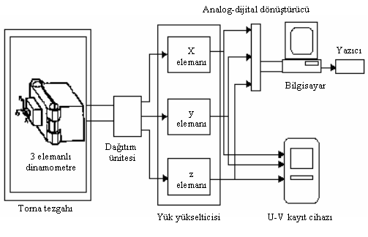
Şekil 2’deki grafikte, kesme hızındaki artışla birlikte, asıl kesme kuvvetinde düşüş görülmektedir. Seçilen kesme hızlarında elde edilen ortalama asıl kesme kuvveti değerleri en küçükten en büyüğe doğru sırasıyla 75 m/min’de (629 N), 60 m/min’de (765 N), 45 m/min’de (820 N), 30 m/min’de (910 N) ve 15 m/min’de (1150 N) olarak bulunmuştur. Kesme esnasında elde edilen asıl kesme kuvvetini azaltmak için kesme hızının arttırılması gerekmektedir [13-15].
Şekil 1. Kesme kuvvetleri ölçme düzeni ve dinamometre ünitesinin şematik görünümü (Schematically view of measurement of cutting forces and dynamometer unit)
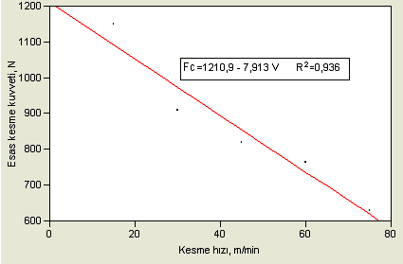
Şekil 2. Inconel 718’in kaplamasız sementit karbür kesici takımla işlenmesinde kesme hızına bağlı olarak elde edilen ortalama asıl kesme kuvveti, (N) değerleri arasındaki ilişki (The relationship between cutting speed and primary cutting force (N) in the machining of inconel 718 by 2 mm depth of cut using uncoated cemented carbide inserts)
Denenen sınırlar içerisindeki kesme hızı ve asıl kesme kuvveti değerleri arasında yapılan regresyon analizinde, kesme hızı ile asıl kesme kuvveti arasında kuvvetli bir azalan lineer ilişki olduğu görülmüştür. Bu ilişki eşitlik olarak:

Fc = 1210,9 – 7,913 V (R² = 0,936) (1)

şeklinde ifade edilebilir.

Kesme kuvvetinin, kesme hızının artışına bağlı olarak düşmesinin sebebi, akış bölgesindeki yüksek sıcaklık ve azalan temas yüzey alanı olabilir. Kesme kuvvetindeki azalma miktarı; malzeme çeşidine, çalışma koşullarına ve çalışılan kesme hızı aralığına göre farklılık gösterebilir [16,17]. Düşük hızlarda çalışırken (15 m/min), kesme hızında sağlanan % 400’lük artış ile asıl kesme kuvvetinde % 83 düşüş gözlenmiştir.

3.2. Yüzey Pürüzlülüğündeki Değişim

(Variation of Surface Roughness)
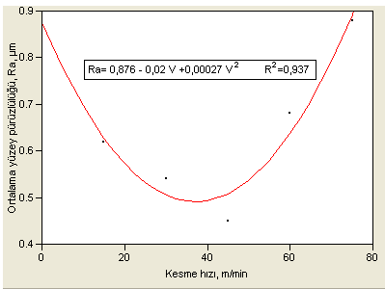
Şekil 3. Inconel 718’in kaplamasız sementit karbür kesici takımla işlenmesinde kesme hızına bağlı olarak elde edilen ortalama yüzey pürüzlülük değerleri, (R_{a}) arasındaki ilişki (The relationship between cutting speed and surface roughness (R_{a}) in the machining of inconel 718 using uncoated cemented carbide inserts)
Kesme hızı farklılıklarına göre elde edilen (aritmetik ortalama) ortalama yüzey pürüzlülüğü değerlerine ait grafik Şekil 3’de verilmiştir. Kesme hızlarına göre ortalama yüzey pürüzlülüğü değerine bakılacak olursa en düşük ortalama yüzey pürüzlülüğü 45 m/min kesme hızında yapılan talaş kaldırmada görülmüştür. Ortalama yüzey pürüzlülüğünün en yüksek değeri ise 75 m/min kesme hızında elde edilmiştir.

Şekil 3’deki grafikte, kesme hızındaki artışla birlikte, ortalama yüzey pürüzlülüğü belirli kesme hızına (45 m/min) kadar düşüş göstermektedir. Kesme hızı 60 m/min ve 75 m/min’e çıkarıldığında ise ortalama yüzey pürüzlülük değerleri artış göstermiştir. Seçilen kesme hızlarında elde edilen ortalama yüzey pürüzlülüğü değerleri en küçükten en büyüğe doğru sırasıyla 45 m/min’de (0.45 µm), 30 m/min’de (0.54 µm), 15 m/min’de (0.62 µm), 60 m/min’de (0.68 µm) ve 75 m/min’de (0.88 µm) olarak bulunmuştur. Yüzey pürüzlülüğünü iyileştirmek için kesme hızının arttırılması, literatürdeki en yaygın yöntemdir [13, 17,18].

Kesme hızı ve ortalama yüzey pürüzlülüğü değerleri arasında yapılan regresyon analizinde, kesme hızı ile ortalama yüzey pürüzlülüğü arasında ikinci dereceden bir ilişki olduğu söylenebilir. Bu ilişki eşitlik olarak:
Şekil 4. Inconel 718’in beş farklı kesme hızı, 2 mm kesme derinliği ve 0,20 mm/rev ilerleme hızında işlenmesi sonucunda kaplamasız sementit karbür kesici takım üzerinde oluşan yanak ve plastik deformasyon aşınması ile oluşan talaş biçimi görüntüsü (Chip forms of inconel 718 and flank wears and the plastic deformations on uncoated cemented carbide inserts using 2 mm depth of cut and 0.20 mm/rev feed rate and 5 different speeds)

Ra = 0,876 – 0,02 V + 0,00027V² (R² = 0,937) (2)
şeklinde ifade edilebilir.
Ancak bu çalışmada, denenen değerler arasında kesme hızındaki artışa bağlı olarak, yüzey pürüzlülük değerlerinde belirli kesme hızına kadar (45 m/min) düşüş görülmüştür. Daha sonra ise kesme hızı 75 m/min’e artırıldığında ortalama yüzey pürüzlülüğünde artış görülmüştür. Bu durum, kaplamasız sementit karbür kesici takımın, yüksek kesme hızlarında kullanılmasında, Inconel 718 süper alaşım malzemesine bağlı olarak kesme bölgesinde oluşan yüksek sıcaklıkların kesici takım üzerinde oluşturduğu yanak ve plastik deformasyon aşınmalarına bağlanmıştır. Kullanılan kesme hızları sonucunda, kesici takım üzerinde oluşan aşınma tipleri 30x büyütmeli olarak tarama elektron mikroskobu (SEM) ile incelenmiştir ve görüntüleri Şekil 4’de verilmiştir. Yine aynı kesme hızlarında elde edilen talaş biçimi görüntüsü Şekil 4’de verilmiştir. Düşük hızlarda çalışırken (15 m/min), kesme hızında sağlanan % 200’lük artış ile yüzey pürüzlülüğünde gözlenen düşüş % 27.5, kesme hızının 45 m/min’den 75 m/min’e artırıldığında % 66.6’lık artış ile ise yüzey pürüzlülüğünde önemli artış (% 95.5) gözlenmiştir.

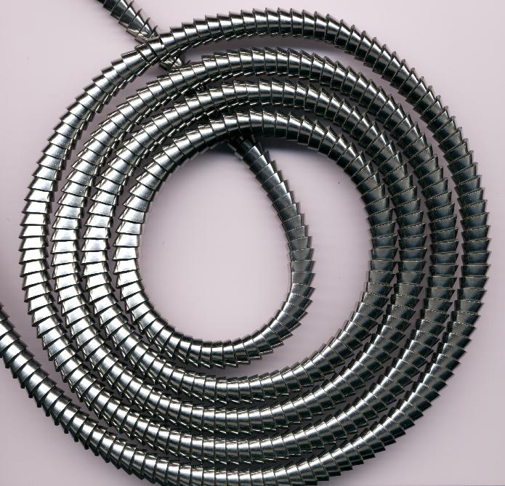
Kesme işlemi esnasında elde edilen talaş biçimi Şekil 4’de görüldüğü gibi sürekli ve dar adımlıdır (45 m/min kesme hızında elde edilen talaş biçimi hariç). 30 m/min kesme hızında elde edilen talaş biçimi Şekil 5’de verilmiştir. Talaş uçları testere dişli olarak tespit edilmiştir. Testere dişlerinin büyüklüğü kesme hızının artışına bağlı olarak artış göstermiştir. Testere dişlerinin artışı, kesici takım yanak ve plastik deformasyon ile yüzey pürüzlülüğünün artışı paralellik göstermiştir. 45 m/min kesme hızında elde edilen talaş biçimi ise sürekli ve geniş adımlıdır aynı zamanda talaş kenarında yırtılmalar görülmüştür. Elde edilen talaş biçimi literatürle benzerlik arz etmektedir [8].
Şekil 5. 30 m/min kesme hızında elde edilen sürekli, dar adımlı, konik ve helisel talaş görüntüsü (A long conical and helical chip view in the 30 m/min cutting speed)

4. SONUÇ (CONCLUSIONS)

Bu çalışmada, kaplamasız sementit karbür kesici takımlarla nikel esaslı Inconel 718 süper alaşım malzemesi üzerinde 75 m/min kesme hızına kadar olan yüksek kesme hızlarında kesme işlemi yapılmıştır. Tespit edilen sınırlar içerisinde deneme bulgularına göre elde edilen sonuçlar özetlenecek olursa;

- Kesme hızı ile asıl kesme kuvveti arasında kuvvetli bir azalan doğrusal ilişki vardır. Kesme hızı miktarının (15 m/min) % 400 artırılmasıyla (75 m/min) asıl kesme kuvveti değerinde % 83 düşüş elde edilmiştir. En düşük asıl kesme kuvveti 75 m/min kesme hızında (629 N) elde edilmiştir.

- Kesme hızı ile ortalama yüzey pürüzlülüğü arasında ikinci dereceden bir ilişki olduğu söylenebilir. Kesme hızı miktarının (15 m/min) % 200 artırılmasıyla (45 m/min) ortalama yüzey pürüzlülüğünde % 27.5 düşüş elde edilmiştir. Kesme hızının 45 m/min’den 75 m/min’e artırıldığında % 66.6’lık artış ile ise yüzey pürüzlülüğünde önemli artış (% 95.5) gözlenmiştir. En düşük ortalama yüzey pürüzlülüğü 45 m/min kesme hızında elde edilmiştir.

- Inconel 718 süper alaşımın yüksek kesme hızlarında işlenmesinde yüksek kesme hızları kesici takım üzerinde yanak ve plastik deformasyon aşınması oluşumuna yol açmıştır ve kesici takım üzerinde görülen aşınmalar ortalama yüzey pürüzlülüğünü olumsuz yönde etkilemiştir.

- Elde edilen talaş biçimi genel olarak sürekli ve dar adımlı olarak tespit edilmiştir. 45 m/min kesme hızında elde edilen talaş biçimi ise sürekli ve geniş adımlıdır. Talaş kenarlarında yırtılmalar görülmüştür.

Kaplamasız kesici takımlarla inconel 718 malzemesinin denenen hızlardan daha yüksek kesme hızlarında işlenmesi ve Inconel 718 malzemenin kaplamalı kesici takımlarla işlenerek sonuçların karşılaştırılmasının yapılması önerilebilir.

KAYNAKLAR (REFERENCES)

- Ezugwu, E. O., Wanga, Z. M., Machadop A. R., “The Machinability of Nickel- Based Alloys: A Review”, Journal of materials Processing Technology, Volume 86, Issues 1-3, 1-16, 1998.
- Field, M., “Machining Aerospace Alloys”, Iron and Steel Institute, Special Report 94, 151-160, 1968.
- Warbuton, P., Problems of Machining Nickel-Based Alloys, Iron and Steel Institute, Special Report 94, 151-160, 1967.
- Thomas T. R. Rough Surface, Longman, New York, 1982.
  - Özçatalbaş, Y., “The Effects Of Tool Wear And Mechanical Properties Of Work Piece Material On Surface Roughness And Cutting Forces”, G.Ü. Journal of Polytechnic, Vol. 4, Special Issue 47-52, 2002.
- Whitney, E. D., Ceramic Cutting Tools, Noyes Publications, New Jersey, 1994.
- Gatto, A., Iuliano, L., “Advanced Coated Ceramic Tools for Machining Superalloys”, Int. J. Mach. Tools Manufact., Vol. 37, No.5, 591-605, 1997.
- Richards, N., Aspinwall, D., “Use of Ceramic Tools for Machining Nickel-Based Alloys, Int. J. Mach. Tools Manuf. 294, 575-588, 1989.
- Focke, A. E., Westermann, F. E., Eemi, A., Yavelak, J., Hoch, M., “Failure Mechanism of Superhard Materials when Cutting Superalloys”, Proc. 4th Int.-Am.Conf., China, A 268-29, 1991.
- Coudhury, I. A., El-Baradie, M. A., Machining Nickel Base Superalloys: ınconel 718, Proc Instn Mech Engrs, Vol 212, Part B, 195-205, 1997.
- Coudhury, I. A., El-Baradie, M. A., “Machinability of Nickel-Base Super Alloys: A General Review”, Journal of Materials Processing Technology, Volume 77, Issues 1-3, 278-284, 1998.
- Coudhury, I. A., El- Baradie, M. A., “Machinabilitiy Assessment Of Inconel 718 by Factorial Design of Experiment Coupled with Response Surface Methodology, Journal of materials Processing Technology, Volume 95, Issues 1-3, 30-39, 1999.
- Trent E. M., Metal Cutting, 2nd ed., Butterwoths, London ISBN 0-408-10856, 1984.
- Boothroyd G., Fundamentals of Metal Machining and Machine Tools, International Student ed. 5th Printing, McGraw-Hill, ISBN 0-07-085057-7, New York, 1981.
- Paul Degarmo E, Black J. T, Ronaldo A. Kohser, Material and Process in Manufacturing, Prentice Hall International Inc., 1997.
- Çakır, M. C., Modern Talaşlı İmalat Yöntemleri, Vipaş, Bursa, 2000.
- Modern Metal Cutting, Practical Handbook, Sandvik, 1994.
- Shaw, M. C., Metal Cutting Principles, Oxford University Press, London, ISBN 0-19-859002-4, 1984.

